UNIVERSIDAD NACIONAL MAYOR DE SAN MARCOS
Universidad del Peru, DECANA DE AMERICA
FACULTAD DE INGENIERIA DE SISTEMAS E INFORMATICA
Escuela Profesional de Ingenieria de Sistemas

APLICACION BASADA EN MICROSERVICIOS TOMANDO COMO BASE
EL BACKEND DEL PROYECTO DEL CURSO
Informe

Dato | Descripcion
PROFESORA | Mamani Rodriguez, Zoraida Emperatriz
CURSO | Desarrollo de Sistemas Web
GRUPO | 11
INTEGRANTES | Cotrina Ruiz, Angel Eduardo; Moya Laureano, Jussel Enrique; Tocto Caqui, Juan Andres

Lima - Peru
2026 - I

Indice
1. Equipo del Proyecto
2. Arquitectura de Microservicios del Proyecto
3. Entregables del Proyecto
3.1. Microservicios
3.1.1. URL del Repositorio Github
3.1.2. Esquemas de las bases de datos
3.1.3. Microservicios desplegados localmente
3.1.4. URL de los microservicios desplegados en la nube
3.1.5. Coleccion de servicios definidos en Postman
3.2. Frontend
3.2.1. URL del Repositorio Github
4. Logros del Sprint
5. Pendientes del Sprint
6. Conclusiones
7. Recomendaciones
8. Anexos

1. Equipo del Proyecto
Nombre | Rol | Cuenta Github
Cotrina Ruiz, Angel Eduardo | Desarrollador principal / Full Stack | AngelCotrina28
Moya Laureano, Jussel Enrique | Scrum Master / Full Stack | Enrike352
Tocto Caqui, Juan Andres | Product Owner / Full Stack | RexoJuan

2. Arquitectura de Microservicios del Proyecto
La propuesta aplica una migracion gradual desde el backend original hacia servicios autonomos. El frontend utiliza el API Gateway como punto unico de entrada. Los endpoints nuevos se exponen mediante el prefijo /api/ms, mientras que el Gateway conserva un fallback temporal para modulos que aun pertenecen al backend original.
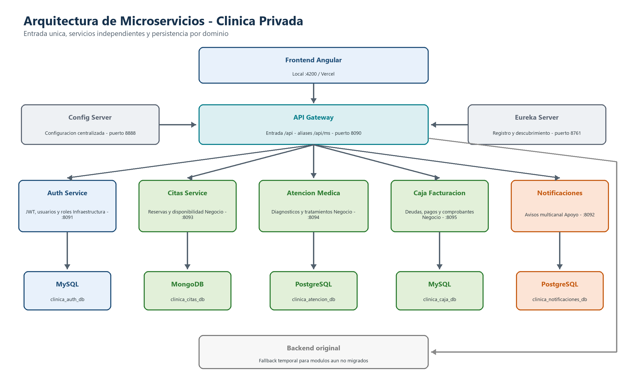
Componente | Tipo | Responsabilidad
API Gateway | Infraestructura | Entrada unica, CORS, propagacion de JWT y enrutamiento.
Config Server | Infraestructura | Centraliza configuracion para ejecucion local.
Eureka Server | Infraestructura | Registra y descubre instancias en el entorno local.
Auth Service | Infraestructura | Autentica usuarios y emite tokens JWT.
Citas Service | Negocio | Gestiona reserva, disponibilidad y cancelacion de citas.
Atencion Medica Service | Negocio | Registra diagnosticos, tratamientos y cierre de atenciones.
Caja Facturacion Service | Negocio | Gestiona deudas, pagos, saldos y comprobantes.
Notificaciones Service | Apoyo | Registra y consulta avisos para pacientes y trabajadores.

3. Entregables del Proyecto

3.1. Microservicios
El repositorio contenedor incluye ocho aplicaciones Spring Boot, cada una con su propio pom.xml y Dockerfile. Los tres servicios de negocio emplean motores distintos: MongoDB, PostgreSQL y MySQL.

3.1.1. URL del Repositorio Github
https://github.com/AngelCotrina28/ClinicaPrivadaMSContainer
El historial Git evidencia incorporacion incremental de Gateway, bases en nube, Config Server, Eureka, Docker Compose y Kubernetes.

3.1.2. Esquemas de las bases de datos
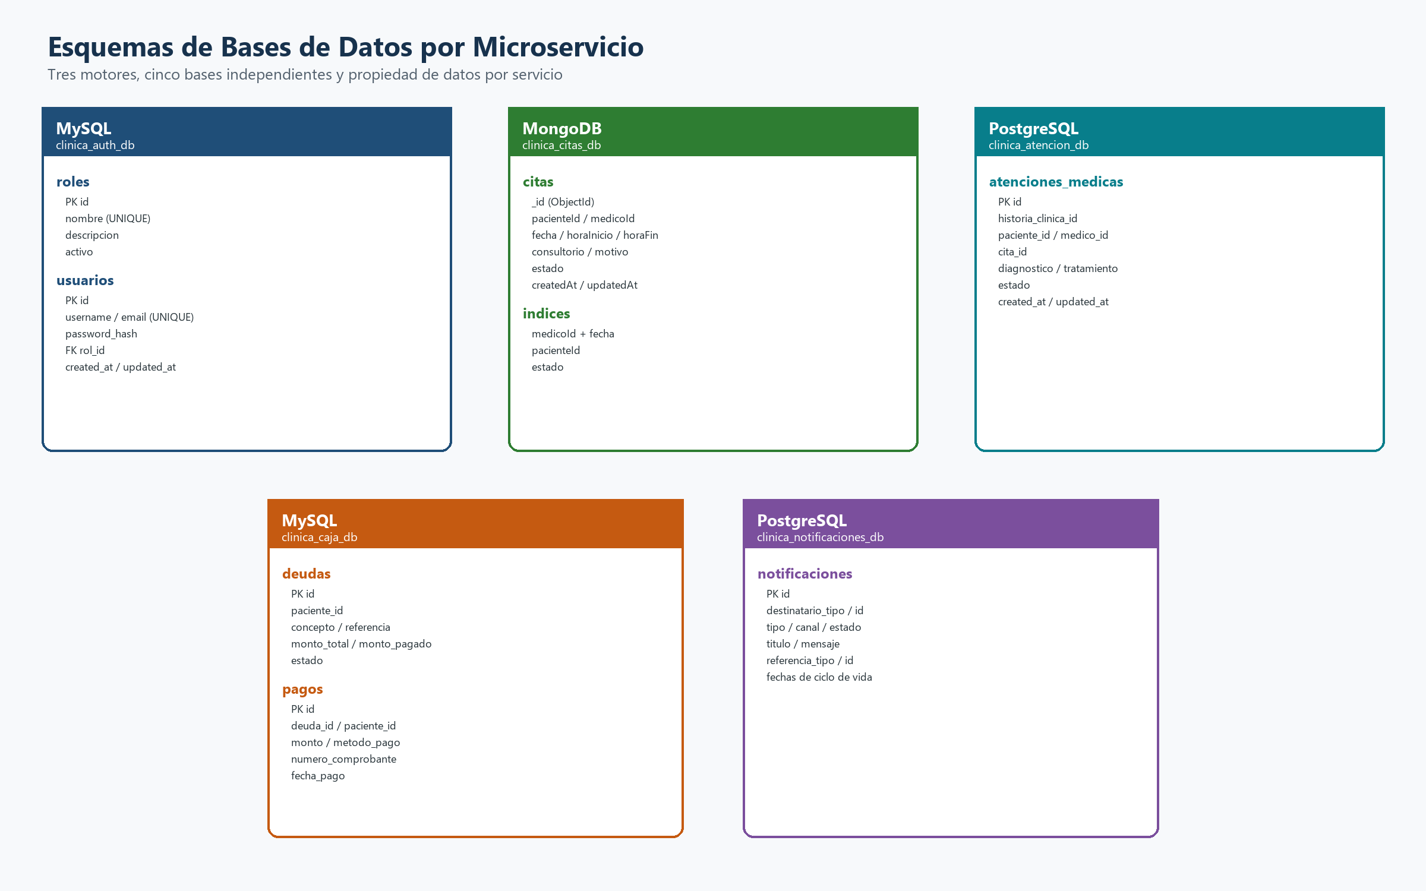
Servicio | Motor | Base | Artefactos
Auth | MySQL | clinica_auth_db | database/mysql/auth/schema.sql y data.sql
Citas | MongoDB | clinica_citas_db | database/mongodb/citas/*.mongodb.js
Atencion Medica | PostgreSQL | clinica_atencion_db | database/postgresql/atencion/*.sql
Caja Facturacion | MySQL | clinica_caja_db | database/mysql/caja/*.sql
Notificaciones | PostgreSQL | clinica_notificaciones_db | database/postgresql/notificaciones/*.sql

3.1.3. Microservicios desplegados localmente
Se implementaron dos mecanismos locales equivalentes:
- Docker Compose: docker-compose.microservices.yml y scripts/start-microservices.ps1.
- Kubernetes: cinco manifiestos ordenados en k8s/ y scripts/start-k8s.ps1.
- Verificacion: scripts/verify-microservices.ps1 y scripts/verify-k8s.ps1.
Orden de despliegue: bases de datos -> Config Server -> Eureka -> microservicios -> Gateway.
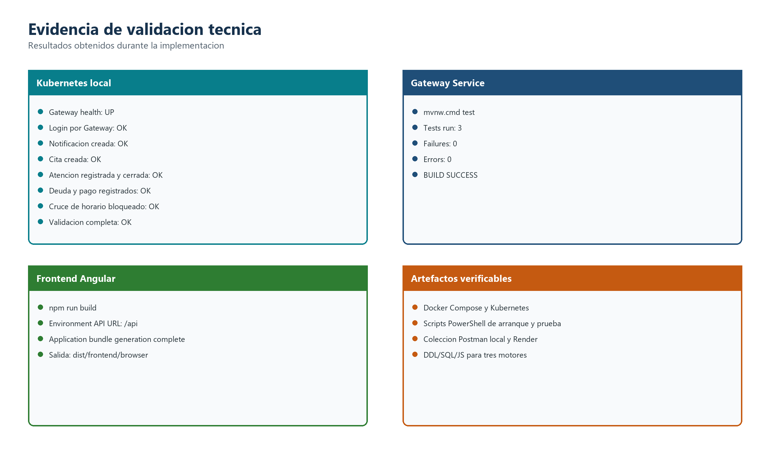

3.1.4. URL de los Microservicios Desplegados en la nube
Servicio | URL publica | Persistencia
Gateway | https://clinica-gateway-service.onrender.com | No aplica
Auth | https://clinica-auth-service.onrender.com | MySQL en Aiven
Citas | https://clinica-citas-service.onrender.com | MongoDB Atlas
Atencion Medica | https://clinica-atencion-medica-service.onrender.com | PostgreSQL en Aiven
Caja Facturacion | https://clinica-caja-facturacion-service.onrender.com | MySQL en Aiven
Notificaciones | https://clinica-notificaciones-service.onrender.com | PostgreSQL en Aiven

Los servicios del plan gratuito pueden entrar en reposo. Antes de la demostracion se recomienda abrir /actuator/health y esperar la respuesta {status: UP}.

3.1.5. Coleccion de servicios definidos en Postman
La carpeta postman/ contiene una coleccion Postman 2.1 y dos ambientes. El flujo guarda automaticamente el JWT y los identificadores de cita, atencion, deuda, pago y notificacion.
- postman/Clinica-Privada-Microservicios.postman_collection.json
- postman/Clinica-Local.postman_environment.json
- postman/Clinica-Render.postman_environment.json
La coleccion comprueba salud del Gateway, login, perfil, cita, disponibilidad, atencion, cierre medico, deuda, pago, resumen de caja, notificacion y cancelacion.

3.2. Frontend

3.2.1. URL del Repositorio Github
https://github.com/AngelCotrina28/Clinica-Privada-Frontend
Frontend desplegado: https://clinica-privada-frontend.vercel.app/
El frontend Angular mantiene environment.apiUrl=/api. En desarrollo, proxy.conf.json dirige las solicitudes al Gateway local en http://localhost:8090. En Vercel, vercel.json dirige /api al Gateway de Render. De esta forma no se codifican URLs de microservicios en los componentes.

4. Logros del Sprint
- Implementacion de tres microservicios de negocio con persistencia independiente y tres motores distintos.
- Implementacion de Auth, Notificaciones, Gateway, Config Server y Eureka Server.
- Despliegue local reproducible mediante Docker Compose y Kubernetes.
- Despliegue en Render conectado con Aiven y MongoDB Atlas.
- Propagacion de JWT Bearer desde Gateway hacia servicios protegidos.
- Ajuste del frontend para utilizar el Gateway en local y nube.
- Esquemas de datos versionados y coleccion Postman automatizada.
- Pruebas del Gateway: 3 ejecutadas, 0 fallos; compilacion Angular satisfactoria.

5. Pendientes del Sprint
Los requisitos principales quedaron implementados. Como trabajo evolutivo, no bloqueante para la entrega actual, se identifican los siguientes puntos:
- Migrar gradualmente los endpoints heredados restantes y retirar el fallback al backend original.
- Incorporar CI/CD para ejecutar pruebas y publicar imagenes de forma automatica.
- Desplegar Kubernetes en un proveedor administrado si se requiere un entorno K8s publico.
- Agregar observabilidad centralizada de metricas, trazas y logs.

6. Conclusiones
- La separacion por dominios reduce el acoplamiento y permite desplegar cada capacidad de negocio de manera independiente.
- El uso de MongoDB, PostgreSQL y MySQL evidencia persistencia poliglota basada en la naturaleza de cada dominio.
- Docker Compose simplifica el arranque integral y Kubernetes agrega declaracion de estado, servicios internos y recuperacion de contenedores.
- El API Gateway mantiene una interfaz unica para Angular y permite una migracion gradual sin modificar todas las pantallas simultaneamente.

7. Recomendaciones
- Ejecutar verify-k8s.ps1 o la coleccion Postman antes de cada demostracion.
- No versionar contrasenas; configurarlas como variables de entorno o Secrets de Kubernetes.
- Mantener la propiedad exclusiva de cada base de datos y evitar consultas cruzadas entre servicios.
- Crear contratos versionados para sustituir progresivamente los endpoints del backend original.

8. Anexos

8.1. Contribuciones obtenidas de Git
Repositorio | Cuenta | Commits registrados
Microservices Container | AngelCotrina28 | 16
Frontend | AngelCotrina28 / Angel Cotrina | 42
Frontend | RexoJuan (autor Git: JuanTD / Juan TD) | 30
Frontend | Enrike352 | 26
Backend | AngelCotrina28 / Angel Cotrina | 65
Backend | RexoJuan (autor Git: JuanTD / Juan TD) | 20
Backend | Enrike352 | 24

Los alias de autor fueron agrupados por correo y cuenta. La asignacion cualitativa final debe complementarse con la explicacion del equipo en la exposicion.

8.2. Comandos de verificacion
.\scripts\start-microservices.ps1
.\scripts\verify-microservices.ps1
.\scripts\start-k8s.ps1
.\scripts\status-k8s.ps1
.\scripts\verify-k8s.ps1
npm.cmd run build
.\mvnw.cmd test

8.3. Evidencias finales pendientes
- Capturas finales de Docker Desktop, Kubernetes, Render, Aiven y MongoDB Atlas para el video y la version definitiva.

